**2017年8月18日**



# AAMS全员考核管理系统详细设计

AAMS全员考核管理系统详细设计

一、 概述

1、背景：

2、系统设计主要目标：

二、系统角色

三、 名词解释

四、系统运行环境

1、服务器：

2、客户端：

五、 设计性能目标

六、 权限设计方案

七、模块设计

八、服务器部署方案

十、 数据库安全备份方案

十一、 开发技术方案

十二、模块和功能设计

1、项目督办:

2、考勤管理：

3、通知通告：

十三、 版本

# AAMS全员考核管理系统详细设计

## 概述

1、背景：

城投集团现在的项目管理和员工考核没有系统化设计和管理起来，现在仅用excel方式进行基本的信息统计，导致项目的管理和维护困难，督导管理工作繁琐，考勤和绩效不能进行有效考核。所以有必要设计一套技术方案，开发一套适用的系统来解决此问题。

### 2、系统设计主要目标：

* 项目管理和维护
* 规范人员评分，和评分记录
* 建立审批制度

## 二、系统角色

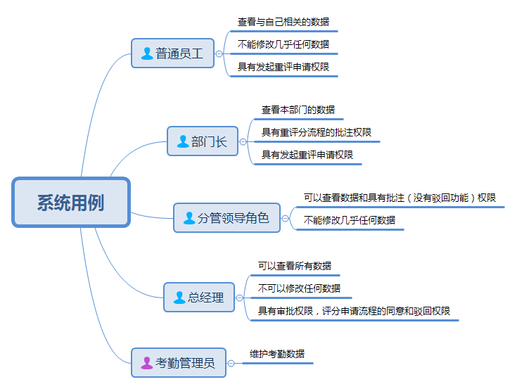

## 名词解释

* 待办任务：由管理员在流程管理中设置的流程中如果有需要当前用户审批的流程，就会代办任务栏显示
* 比率评分：由管理员添加在角色管理中添加，不同角色设置不同的评分比率，比如管理角色（部门长、分管领导、单位负责人）的评分比率比较高，例如：1.1，1.2，1.3
* 所占比率，用户的比率评分/所有人比率评分

## 四、系统运行环境

### 1、服务器：

* Linux：Centos
* Java：jdk1.7以上
* Tomcat：Tomcat8及以上
* Nginx：Nginx1.8.1及以上（1.8.1稳定）
* Mysql：Mysql免安装版（主从复制）5.0及以上
* Redis：redis3.0及以上

### 2、客户端：

* IE
* Chrome
* Firefox
* Safari
* Opera

## 设计性能目标

|  |  |  |  |  |
| --- | --- | --- | --- | --- |
| 并发数 | 相应时间(ms) | TPS | 错误率(%) | Load |
| 20 | 500 | 20 | 0 | 5 |
| 40 | 800 | 30 | 0 | 10 |
| 60 | 1000 | 40 | 0.5 | 15 |
| 80 | 1200 | 45 | 2 | 30 |
| 120 | 2000 | 30 | 4 | 50 |

## 权限设计方案

采用shrio平台的权限管理系统，基于菜单按钮和数据控制，灵活配置管理后台的用户的权限。

1资源权限（菜单按钮）

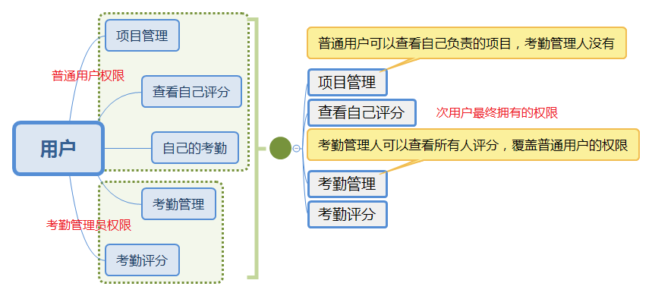

2数据权限

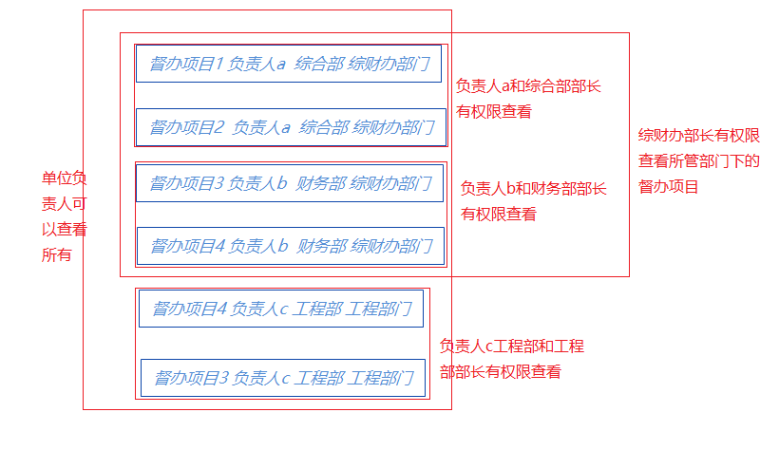

## 七、模块设计

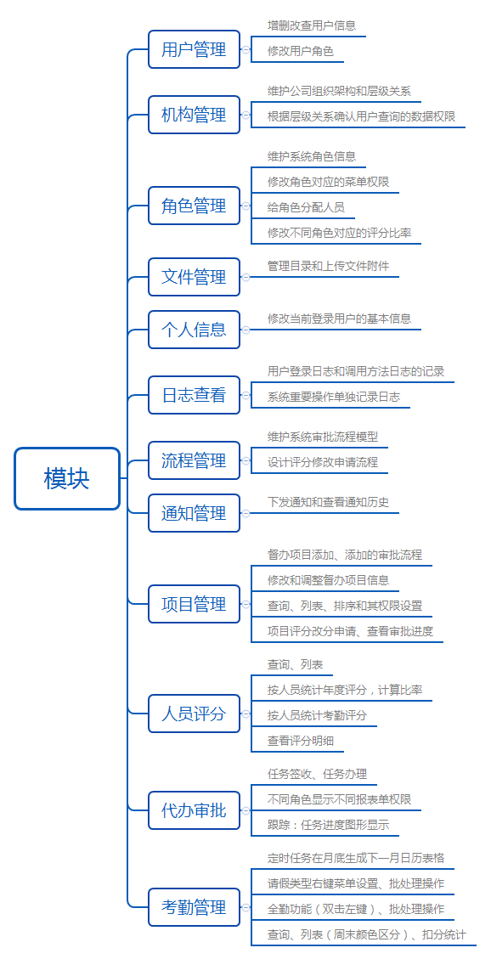

## 八、服务器部署方案

1. 网络部署架构

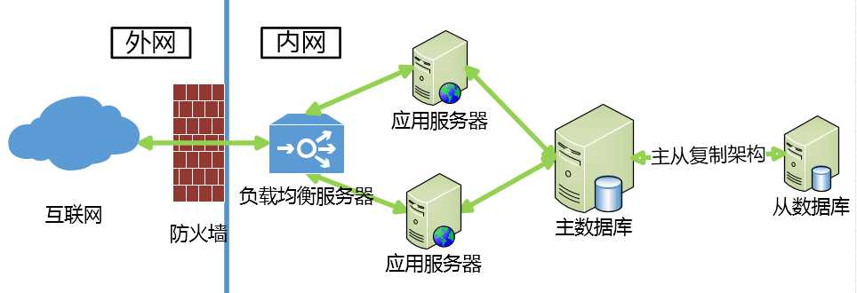

(网络拓扑图)

为提高系统健壮性、安全性的同时节约服务器成本，考虑采用虚拟服务器方案：

1.1、WEB应用服务器虚拟出的服务器有：

* Nginx负载均衡服务器 1台
* Web容器 2台
* Redis 缓存服务器 1台

1.2数据库服务器虚拟出的服务器有：

* Master 主数据库 一台
* Slave 从数据库 一台

1. 所需服务器硬件配置

可以购买阿里云虚拟服务器，或按此要求申请集团服务器：

|  |  |  |  |  |  |  |  |
| --- | --- | --- | --- | --- | --- | --- | --- |
| 用途 | 数量 | 系统 | CPU | 内存 | 硬盘 | 带宽 | 安装软件包 |
| 应用服务器 | 1 | Linux | 2.0Ghz  1CPU  2核 | 4G | 100G | 10Mbps | Nginx、tomcat、redis、java |
| 数据库服务器 | 1 | Linux | 2.0Ghz  1CPU  2核 | 4G | 200G | 10Mbps | mysql |

## 数据库安全备份方案

为了防止单一主机的数据丢失、提高相应性能，搭建mysql数据库为主从复制架构，优点：

* 主机宕机的时候，可以切换到从服务器上
* 业务上可以实现读写分离
* 从服务器上做数据备份不影响主服务器
* 从服务器上做数据统计，避免主库压力过大

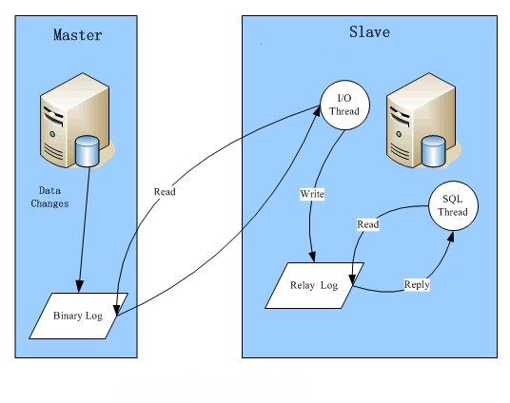

（mysql主从复制架构图）

## 开发技术方案

* 降低整个系统的耦合度，在保持接口不变的情况下，可以替换不同的组件快速完成需求，例如输入框，可以替换为日历、时间、范围等组件作具体的实现。
* 调试方便，由于整个系统是通过组件组合起来的，在出现问题的时候，可以用排除法直接移除组件，或者根据报错的组件快速定位问题，之所以能够快速定位，是因为每个组件之间低耦合，职责单一，逻辑比分析整个系统要简单。
* 提高可维护性，由于每个组件的职责单一，并且组件在系统中是被复用的，所以对代码进行优化可获得系统的整体升级。例如某个组件负责处理异步请求，与业务无关，我们添加缓存机制，序列化兼容，编码修正等功能，一来整个系统中的每个使用到这个组件的模块都会受惠；二来可以使这个组件更具健壮性。

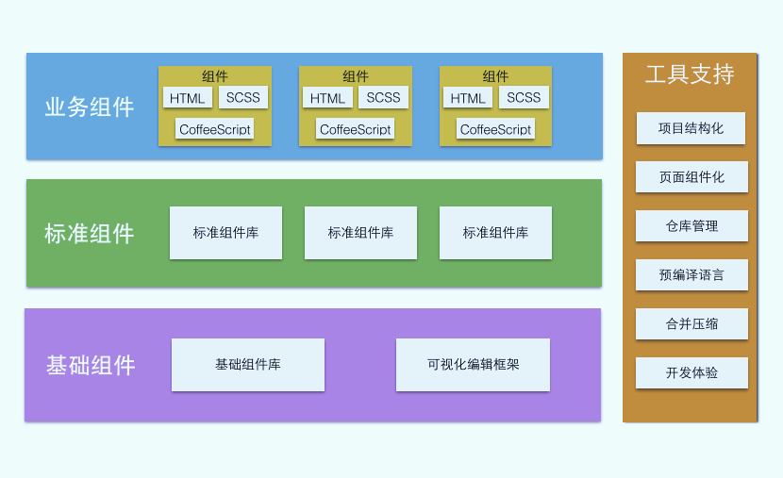

（组件化设计和开发图）

## 十二、模块和功能设计

**1.1、项目管理**

1.1.1、督办项目列表，字段有：

* 序号，数据库自动生成
* 项目编号，格式：201701010001(年月日+4位数的项目排序编号)，自动生成
* 紧急级别，文本
* 督办事项，文本
* 来源，文本
* 责任部门
* 责任人 可有多个
* 工作计划，文本
* 办结时限，文本或日期两种方式
* 进展情况，文本
* 执行评估，即"评分"，人工录入分数数字，应用与所有责任人
* 备注，文本
* 办结时限，时间
* 归档日期，时间
* 状态，文本
* 操作，文本

列表的操作有：

* 权限设置：管理员可查看全部记录并具有修改操作权限，单位负责人可以查看全部记录，分管领导可以查看自己部门的记录并具有修改操作权限，部门长可以查看所在部门记录并具有修改操作权限，普通用户可以查看自己负责的项目记录
* 点击某行项目编号后，在本页面上用一个窗口显示整个项目
* 点击某行督办事项内容后，在页面上的小窗口显示督办事项的内容
* 点某行来源后，在标签上显示督办项目的来源具体内容
* 点击某行工作计划内容后，在页面上的小窗口显示工作计划的内容
* 点击某行备注内容后，在当前行显示备注明细的标签
* 点击某行修改操作后可以修改这一行督办项目列表中字段的值
* 紧急级别，文本，必填项（即将到期、继续督办）
* 督办事项，富文本编辑器
* 来源，文本，必填项
* 责任部门，下拉选
* 工作计划，富文本编辑器
* 办结时限，文本或日期两种方式
* 进展情况，文本，可多次维护录入，录入的历史数据存档备查，并保存录入日期
* 执行评估，即"评分"，人工录入分数数字，应用与所有责任人
* 备注，文本，可多次维护录入，录入的历史数据存档
* 附件，可添加附件
* 责任人，弹框分部门搜索，并与部门"及联"
* 督办项目列表中可以通过拖拽栏目中的任意行进行排序

1.1.2、督办项目添加，可添加的字段有

* 紧急级别，文本，必填项（即将到期、继续督办）
* 督办事项，富文本编辑器
* 来源，文本，必填项
* 责任部门，下拉选
* 工作计划，富文本编辑器
* 办结时限，文本或日期两种方式
* 进展情况，文本，可多次维护录入，录入的历史数据存档备查，并保存录入日期
* 执行评估，即"评分"，人工录入分数数字，应用与所有责任人
* 备注，文本，可多次维护录入，录入的历史数据存档备查，并保
* 附件，可添加附件
* 执行评估表，执行评估，即"评分"，人工录入分数数字，应用与所有责任人
* 责任人，弹框分部门搜索，并与部门"及联"

**1.2、人员评分**

1.2.1 人员评分列表

* 顶部搜索栏通过姓名，登录名，工号，用户类型，归属部门，年度等字段查询评分。

人员评分列表的字段有：

* 序号，数据库自动生成
* 姓名，用户姓名，管理员添加
* 登录名，登陆本系统用的名称，管理员添加
* 工号，文本
* 归属部门，文本
* 年度，文本
* 项目评分，关联于负责人的负责的项目的评分
* 比率评分，由管理员添加在角色管理中添加，不同角色设置不同的评分比率，比如管理角色（部门长、分管领导、单位负责人）的评分比率比较高，例如：1.1，1.2，1.3
* 所占比率，
* 考勤扣分，由考勤人员在考勤管理中添加
* 总评分，比率评分减去考勤所扣的分
* 权限设置：管理员可查看全部记录，单位负责人可以查看全部记录，分管领导可以查看自己部门的记录，部门长可以查看所在部门记录，普通用户可以查看自己负责的项目记录
* 点击项目评分在当前页面显示新标签页人员评分查看
* 人员评分查看标签页顶部显示被选中角色评分查看 姓名，登录名，工号，用户类型，归属部门，评分合计等字段和评分明细表。

评分明细表含有以下字段

* 分数，关联于负责人的负责的项目的评分
* 进展情况，文本
* 备注信息，文本，可多次维护录入，录入的历史数据存档
* 评分日期，时间
* 项目编号，点击后可在本页面用窗口显示项目，可关闭窗口
* 点击考勤扣分，在本页面用窗口显示所选角色考勤记录，可关闭窗口

**1.3、待办任务**

* 管理员
* 待办任务顶部搜索栏通过流程类型（下拉选择），创建时间来查询
* 代办任务表格有以下字段：
* 标题，
* 当前环节，任务到了哪一环节
* 流程名称，文本
* 流程版本，文本，由管理员添加
* 创建时间，时间
* 操作，

**2.1考勤管理**

* 权限设置：管理员可查看全部记录并修改，考勤管理员可以查看所有记录并修改，单位负责人可以查看全部记录，分管领导可以查看自己部门的记录，部门长可以查看所在部门记录，普通用户可以查看自己负责的项目记录，
* 考勤列表顶部通过姓名，年份，月份，扣分 来查询考勤
* 顶部扣分输入正数会自动转换成负数
* 周末的考勤单元格背景自动变成灰色
* 单机某一天的考勤单元格时，当前单元格、所属的角色以及日期字体变为蓝色进行选中提示
* 考勤列表含有以下字段：
* 序号，数据库自动生成
* 姓名，文本，表示该姓名的考勤
* 扣分，文本，由当月所有考勤扣分组成
* 所查询月下的天数，每一天占一列，显示当前是几号，周几，节日信息，周末字体是灰色，并
* 在某一天的考勤单元格上双击鼠标左键，如果有请假，则去掉该请假记录，否则标记为全勤
* 在某一天的标题行双击鼠标左键，弹出提示框提示是否继续，确定后对整列实行上一条的全勤操作
* 在某一天的考勤单元格上点击右键鼠标，显示请假类型，并标明分数，点击后会在考勤单元格显示请假类型，并且在扣分栏显示更新后的总扣分数
* 在某一天的标题行点击鼠标右键，弹出提示框提示是否继续，确定后对整列实行上一条的请假操作
* 打开考勤管理页面时，右下角提示考勤单元格的鼠标操作
* 考勤扣分超过七分在扣分列用红色显示分数，低于七分的用绿色显示分数，未扣分的用蓝色显示分数

**3.1我的通告**

* 通告列表顶部通过标题类型（下拉选项）查询
* 通告列表有标题、类型、状态、查阅状态、更新时间等几个字段， 都是文本数据

3.2.1通知列表

* 顶部通过标题类型（下拉选项）查询
* 通知管理有以下字段：
* 标题，文本，点击显示修改
* 类型，文本，显示通知的类型
* 状态，草稿不发布，
* 查阅状态，显示指定被通知用户有多少人收到
* 更新时间，时间
* 操作，点击操作可以修改，点击删除可以删除

3.2.2通知添加

* 类型，下拉选项，显示通知的类型
* 标题，文本，必填
* 内容，文本，必填
* 附件，可以添加附件，删除附件
* 状态，草稿不发布，选中发布按钮会直接发布
* 接收人，点击选择要发送通知的人

## 工作流

**1、督办项目改分申请流程**

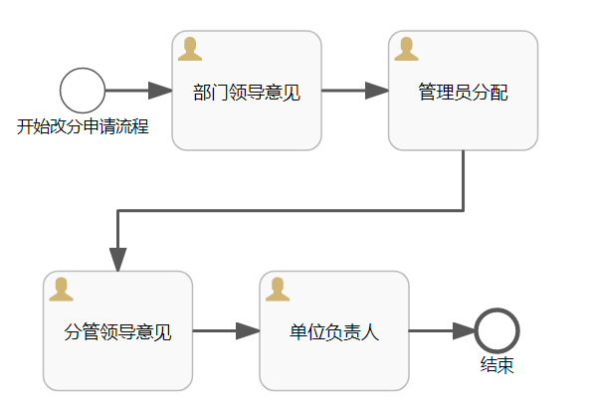

1. 用admin账号登录，添加督办项目，并维护负责人和评分

2. 用员工角色登录，可看到自己负责的项目，点击编号，进入详情后，在评分表格最右侧列中点击"改分申请"

3. 用部门长角色登录，点击改分审批菜单，可看到待办任务，点签收后，再点处理任务，添加部门意见

4. 用admin登录，人工选择下一环节的处理人（分管领导），可选添加意见，其余为空，点击保存即进入下一节点

5. 用分管领导角色登录，签收处理后，可添加分管领导意见

6. 用单位负责人角色登录，点击处理任务后，可添加审批意见，选择"通过"或"驳回"，

- 选择"通过"，则后台处理申请的分数替换掉原有分数，流程结束

- 选择"驳回"，则不做处理，流程结束

7说明：一个项目的一次评分，不管由几个负责人，只能有一个负责人来发起一次改分申请，不能多次发起改分流程。所以当发起"改分申请"后，则按钮会变为"审批查看"

1. **督办项目添加的审批流程**

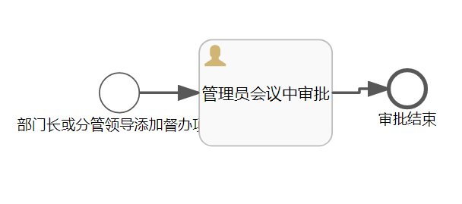

## 版本

|  |  |  |  |
| --- | --- | --- | --- |
| 日期 | 说明 | 版本号 | 修订者 |
| 7月15日 | 建立文档目录 | V1.0 | 尹彬 |
| 7月29日 | 增加项目管理 | V1.1 | 李云涛 |
| 8月18日 | 增加考勤管理 | V1.2 | 李云涛 |